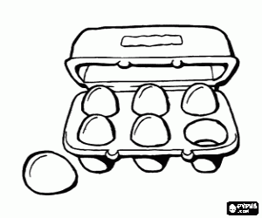 NOVĚ OTEVŘENO 
PRODEJNA POTRAVIN A HOSTINEC
Provozní doba obchodu ve Žďáru :
Po-Pá : 7.00 - 10.00 hod. a 15.00 - 16.30 hod.
So : 8.00 – 11.00 hod.
Provozní doba v hostinci ve Žďáru: 
St,Pá,So : 18.30 – 22.00 hod.


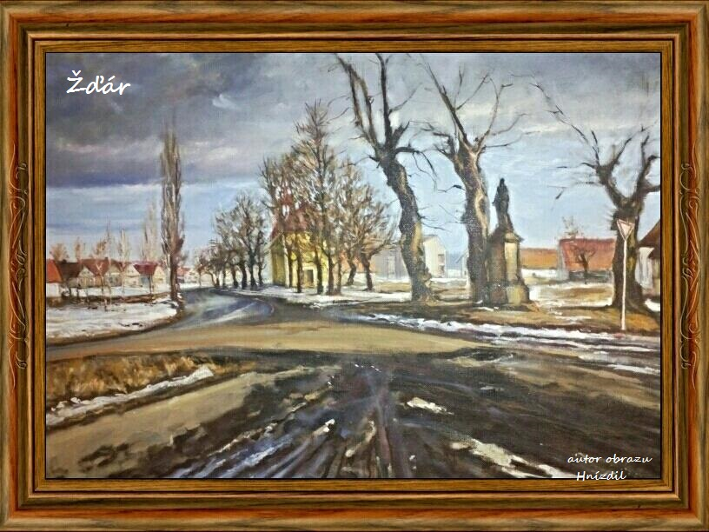
POHLEDNICE OBCE ŽĎÁR BUDETE MOCI ZAKOUPIT V OBCHODĚ POTRAVIN
Občasník obce Žďár a Otěvěky
****6****
Informace naleznete také na našich stránkách - http://www.ouzdar.cz/.
Dotazy a připomínky můžete zasílat - obeczdar@seznam.cz
Veřejné zasedání zastupitelstva se koná každou poslední středu v měsíci.
Pavel Malich starosta t.č. 775397491
Honzíková Monika místostarosta t.č. 605408071
Matysová Voršila pokladna t.č. 723912239
Co by Vás mohlo zajímat?
Poplatky a žádosti o palivové dříví - p.Matysová
Žádosti o palivové dříví je možné podat do 1. 3. a do 30. 6. 2016
80,- kč/m trvale hlášený, 250,-/m3 chalupáři
Popelnice - Vývoz 1x týdně - 900,-Kč ½ roku
Vývoz 1x za 14 dní- 460,- ½ roku
Jednorázový vývoz - 50,- Kč na 1 KS známky
Poplatek pes – 50,- / každý další 90,-
/dle zákona v místě trvalého pobytu/

Svoz nebezpečného odpadu – 23. dubna 2016
Stará elektrotechnika, pneumatiky, plechovky od barev, baterie

DOTACE NA VYBUDOVÁNÍ ČISTÍRNY ODPADNÍCH VOD:
Výše příspěvků: Rodinný domek - 30 000,- , bytová jednotka - 20 000,-, Chata,chalupa – 10 000,-.
Částka bude připsána na Váš účet po kolaudaci.

Chodníky v obci Žďár
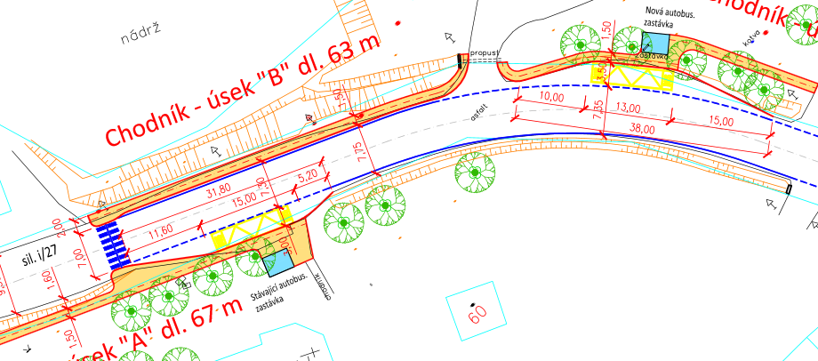

Část projektu na chodníky - přechod pro chodce, autobusové zastávky
Více na http://www.ouzdar.cz/urad-obce/chodniky/

 Soukromý revír Rybářského klubu Žďár
Ladislav Kouba - 602971068
Více na http://www.ouzdar.cz/rybarsky-klub/
Dospělí : 600,-Kč
Děti : 300,-Kč
( od 10 let) za dítě u vody odpovídá zákonný zástupce
Víkendová : 200,- Kč (pátek-neděle, lze si přisvojit 1 ks ušlechtilé mírové ryby)
Od roku 2016 bude od nových členů požadován členský příspěvek 200,-Kč + povolenka.

